1 ДЕКАБРЯ - СРОК УПЛАТЫ ИМУЩЕСТВЕННЫХ НАЛОГОВ
ДЛЯ ФИЗИЧЕСКИХ ЛИЦ!

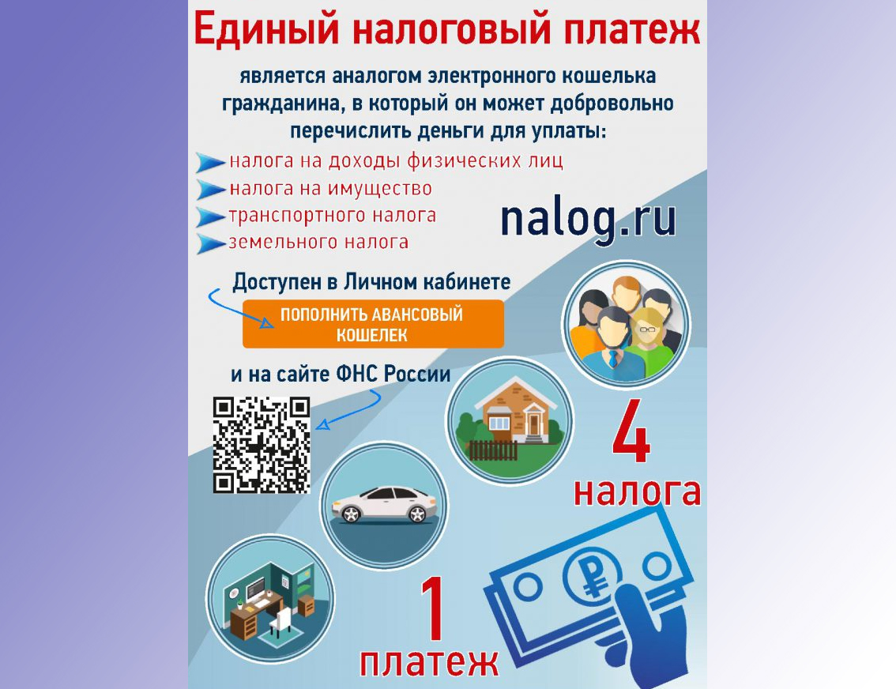

ПОДДЕРЖКА ЖИТЕЛЕЙ С.П. ЧЕРНОВКА В РЕАЛИЗАЦИИ
ПРОЕКТА «СО СПОРТОМ, ПО ЖИЗНИ!»- установка спортивной футбольной площадки Метеор 24х18м для улицы по ул. Школьной в селе Черновка»
21 октября 2022 состоялось собрание инициативных жителей, на котором обсудили участие в конкурсной программе Самарской области ««Поддержка инициатив населения муниципальных образований в Самарской области» на 2017 - 2025 годы» с проектом «СО СПОРТОМ - В ЖИЗНЬ!» - установка спортивной футбольной площадки Метеор 24х18м для улицы по ул. Школьной в селе Черновка».
Если проект получит одобрение Правительства Самарской области, то в 2023 году в нашем селе появится новый спортивный объект общего пользования спортивная футбольной площадка по ул. Школьной в селе Черновка. Эта конструкция позволит играть не только в мини-футбол и баскетбол, но и в самые различные командные игры. Данный проект повысит уровень развития физической культуры и подержания здорового образа жизни среди населения. Понимая значимость данной ситуации, жители с.п. Черновка единогласно поддержали идею реализации данного проекта.

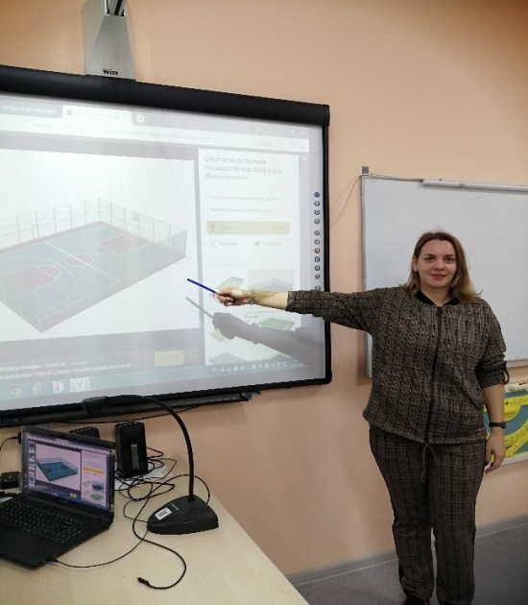 | 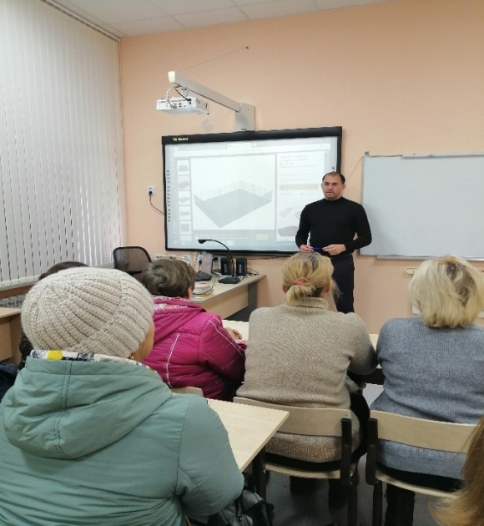 | 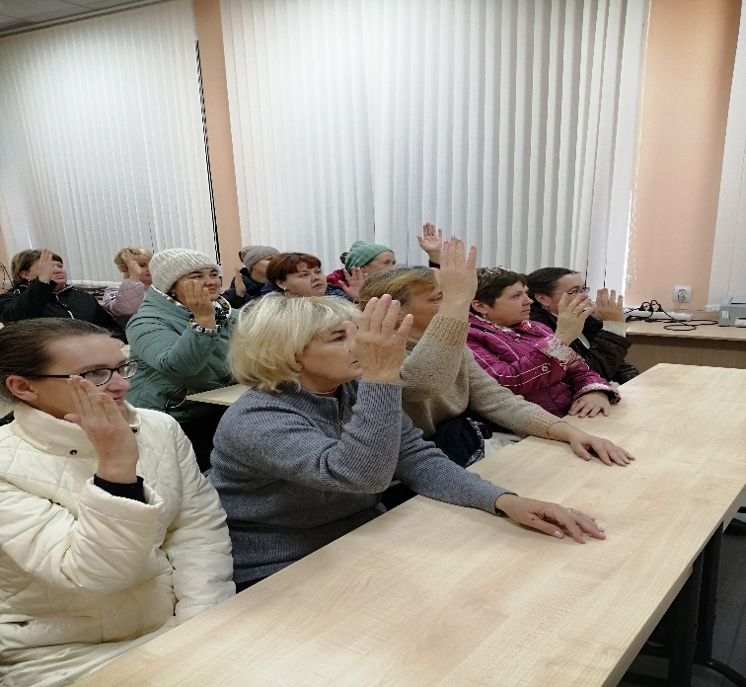

ОФИЦИАЛЬНОЕ ОПУБЛИКОВАНИЕ
Российская Федерация
Самарская область, Кинель-Черкасский район
сельское поселение Подгорное
ПОСТАНОВЛЕНИЕ
от 31.10.2022 № 109
Об утверждении состава, порядка подготовки генерального плана сельского поселения Подгорное муниципального района Кинель-Черкасский Самарской области, порядка подготовки изменений и внесения в него изменений, состав, порядок подготовки плана его реализации
В соответствии с ч. 2 ст. 18 Градостроительного кодекса Российской Федерации, Федеральным законом от 06.10.2003 № 131-ФЗ «Об общих принципах организации местного самоуправления в Российской Федерации», Законом Самарской области от 12.07.2006 г. № 90-ГД «О градостроительной деятельности на территории Самарской области», руководствуясь Уставом сельского поселения Подгорное муниципального района Кинель-Черкасский, Администрация сельского поселения Подгорное муниципального района Кинель-Черкасский, ПОСТАНОВЛЯЕТ:
- Утвердить состав, порядок подготовки генерального плана сельского поселения Подгорное муниципального района Кинель-Черкасский Самарской области, порядок подготовки изменений и внесения в него изменений, состав, порядок подготовки плана его реализации, согласно приложению к настоящему постановлению.
- Опубликовать настоящее постановление в газете «Вестник Подгорного», а также разместить настоящее постановление на официальном сайте Администрации Кинель-Черкасского района Самарской области в сети «Интернет»: https://www.kinel-cherkassy.ru/.
3. Настоящее постановление вступает в силу со дня его официального опубликования.
- Контроль за выполнением настоящего постановления оставляю за собой.
О.Ф. Лебедева, И.о. Главы сельского поселения Подгорное

Приложение к
постановлению Администрации сельского поселения Подгорное
муниципального района Кинель-Черкасский
от 31.10.2022 № 109
Состав, порядок подготовки генерального плана сельского поселения Подгорное муниципального района Кинель-Черкасский Самарской области, порядок подготовки изменений и внесения в него изменений, состав и порядок подготовки плана его реализации
1. Общие положения
1.1. Генеральный план сельского поселения Подгорное муниципального района Кинель-Черкасский (далее – Генеральный план) – основной документ территориального планирования сельского поселения Подгорное муниципального района Кинель-Черкасский Самарской области (далее – муниципального района Кинель-Черкасский), определяющий перспективу его развития, исходя из совокупности социальных, экономических, экологических и иных факторов в целях обеспечения устойчивого комплексного развития территорий сельского поселения Подгорное муниципального района Кинель-Черкасский, развития инженерной, транспортной и социальной инфраструктур, обеспечения учета интересов граждан и их объединений.
1.2. Генеральный план содержит:
1) положение о территориальном планировании;
2) карту планируемого размещения объектов местного значения сельского поселения Подгорное муниципального района Кинель-Черкасский;
3) карту границ населенных пунктов (в том числе границ образуемых населенных пунктов), входящих в состав сельского поселения Подгорное муниципального района Кинель-Черкасский;
4) карту функциональных зон сельского поселения Подгорное муниципального района Кинель-Черкасский.
1.3. Положение о территориальном планировании, содержащееся в генеральном плане, включает в себя:
1) сведения о видах, назначении и наименованиях планируемых для размещения объектов местного значения сельского поселения Подгорное муниципального района Кинель-Черкасский, их основные характеристики, их местоположение (для объектов местного значения, не являющихся линейными объектами, указываются функциональные зоны), а также характеристики зон с особыми условиями использования территорий в случае, если установление таких зон требуется в связи с размещением данных объектов;
2) параметры функциональных зон, а также сведения о планируемых для размещения в них объектах федерального значения, объектах регионального значения, объектах местного значения, за исключением линейных объектов.
1.4. На указанных в пунктах 2 - 4 подраздела 1.2 настоящего Порядка картах отображаются:
1) планируемые для размещения объекты местного значения сельского поселения Подгорное муниципального района Кинель-Черкасский, относящиеся к следующим областям:
а) электро-, тепло-, газо- и водоснабжение населения, водоотведение;
б) автомобильные дороги местного значения;
в) физическая культура и массовый спорт, обработка, утилизация, обезвреживание, размещение твердых коммунальных отходов в случае подготовки Генерального плана сельского поселения Подгорное муниципального района Кинель-Черкасский;
г) иные области в связи с решением вопросов местного значения сельского поселения Подгорное муниципального района Кинель-Черкасский;
2) границы населенных пунктов (в том числе границы образуемых населенных пунктов), входящих в состав сельского поселения Подгорное муниципального района Кинель-Черкасский;
3) границы и описание функциональных зон с указанием планируемых для размещения в них объектов федерального значения, объектов регионального значения, объектов местного значения (за исключением линейных объектов) и местоположения линейных объектов федерального значения, линейных объектов регионального значения, линейных объектов местного значения.
1.5. Обязательным приложением к Генеральному плану являются сведения о границах населенных пунктов (в том числе границах образуемых населенных пунктов), входящих в состав сельского поселения Подгорное муниципального района Кинель-Черкасский, которые должны содержать графическое описание местоположения границ населенных пунктов, перечень координат характерных точек этих границ в системе координат, используемой для ведения Единого государственного реестра недвижимости.
1.6. К Генеральному плану прилагаются материалы по его обоснованию в текстовой форме и в виде карт.
1.7. Материалы по обоснованию Генерального плана в текстовой форме содержат:
1) сведения об утвержденных документах стратегического планирования, указанных в части 5.2 статьи 9 Градостроительного кодекса Российской Федерации, о национальных проектах, об инвестиционных программах субъектов естественных монополий, организаций коммунального комплекса, о решениях органов местного самоуправления, иных главных распорядителей средств соответствующих бюджетов, предусматривающих создание объектов местного значения;
2) обоснование выбранного варианта размещения объектов местного значения сельского поселения Подгорное муниципального района Кинель-Черкасский на основе анализа использования территорий сельского поселения Подгорное муниципального района Кинель-Черкасский, возможных направлений развития этих территорий и прогнозируемых ограничений их использования, определяемых в том числе на основании сведений, документов, материалов, содержащихся в государственных информационных системах обеспечения градостроительной деятельности, федеральной государственной информационной системе территориального планирования, в том числе материалов и результатов инженерных изысканий, содержащихся в государственных информационных системах обеспечения градостроительной деятельности;
3) оценку возможного влияния планируемых для размещения объектов местного значения сельского поселения Подгорное муниципального района Кинель-Черкасский на комплексное развитие этих территорий;
4) утвержденные документами территориального планирования Российской Федерации, документами территориального планирования двух и более субъектов Российской Федерации, документами территориального планирования субъекта Российской Федерации сведения о видах, назначении и наименованиях планируемых для размещения на территориях сельского поселения Подгорное муниципального района Кинель-Черкасский объектов федерального значения, объектов регионального значения, их основные характеристики, местоположение, характеристики зон с особыми условиями использования территорий в случае, если установление таких зон требуется в связи с размещением данных объектов, реквизиты указанных документов территориального планирования, а также обоснование выбранного варианта размещения данных объектов на основе анализа использования этих территорий, возможных направлений их развития и прогнозируемых ограничений их использования;
5) перечень и характеристику основных факторов риска возникновения чрезвычайных ситуаций природного и техногенного характера;
6) перечень земельных участков, которые включаются в границы населенных пунктов, входящих в состав сельского поселения Подгорное муниципального района Кинель-Черкасский, или исключаются из их границ, с указанием категорий земель, к которым планируется отнести эти земельные участки, и целей их планируемого использования;
1.8. Материалы по обоснованию Генерального плана в виде карт отображают:
1) границы сельского поселения Подгорное муниципального района Кинель-Черкасский;
2) границы существующих населенных пунктов, входящих в состав сельского поселения Подгорное муниципального района Кинель-Черкасский;
3) местоположение существующих и строящихся объектов местного значения сельского поселения Подгорное муниципального района Кинель-Черкасский;
4) особые экономические зоны;
5) особо охраняемые природные территории федерального, регионального, местного значения;
6) территории объектов культурного наследия;
7) зоны с особыми условиями использования территорий;
8) территории, подверженные риску возникновения чрезвычайных ситуаций природного и техногенного характера;
9) границы лесничеств;
10) иные объекты, иные территории и (или) зоны, которые оказали влияние на установление функциональных зон и (или) планируемое размещение объектов местного значения сельского поселения Подгорное муниципального района Кинель-Черкасский или объектов федерального значения, объектов регионального значения, объектов местного значения сельского поселения.
2. Состав и порядок подготовки Генерального плана

2.1. Подготовка Генерального плана осуществляется в соответствии с положениями Градостроительного кодекса Российской Федерации, настоящим Порядком.
2.2. Подготовка Генерального плана может осуществляться применительно к отдельным населенным пунктам, входящим в состав сельского поселения Подгорное муниципального района Кинель-Черкасский, с последующим внесением в генеральный план изменений, относящихся к другим частям территорий сельского поселения Подгорное муниципального района Кинель-Черкасский. Подготовка Генерального плана и внесение в Генеральный план изменений в части установления или изменения границы населенного пункта также могут осуществляться применительно к отдельным населенным пунктам, входящим в состав сельского поселения Подгорное муниципального района Кинель-Черкасский.
2.3. Решение о подготовке проекта Генерального плана, а также решения о подготовке предложений о внесении в Генеральный план изменений принимаются Главой сельского поселения Подгорное муниципального района Кинель-Черкасский.
2.4. В решении, указанном в подразделе 2.3 настоящего Порядка определяются:
сроки и условия финансирования работ;
положения об организации скоординированных работ, связанных с подготовкой проекта Генерального плана в части его содержания, объема и сроков финансирования (в случаях направления предложений о совместной подготовке документов территориального планирования);
сроки приема предложений от физических и юридических лиц;
другие вопросы организации работ.
2.5. Указанное в подразделе 2.4 решение подлежит опубликованию в печатном средстве массовой информации «Вестник Подгорного» и размещению на официальном сайте Администрации Кинель-Черкасского района в информационно-телекоммуникационной сети «Интернет».
2.6. Заказчиком проекта Генерального плана является Администрация сельского поселения Подгорное муниципального района Кинель-Черкасский. Финансирование разработки проекта осуществляется из бюджета сельского поселения Подгорное муниципального района Кинель-Черкасский.
2.7. Подготовка проекта Генерального плана осуществляется организацией, определенной в соответствии с законодательством Российской Федерации о контрактной системе в сфере закупок товаров, работ, услуг для обеспечения государственных и муниципальных нужд.
2.8. Подготовка проекта Генерального плана осуществляется в соответствии с требованиями статьи 9 Градостроительного кодекса Российской Федерации, с учетом нормативов градостроительного проектирования Самарской области и местных нормативов градостроительного проектирования, а также с учетом предложений заинтересованных лиц.
2.9. Администрация сельского поселения Подгорное муниципального района Кинель-Черкасский организует проведение согласований проекта Генерального плана в соответствии со статьей 25 Градостроительного кодекса Российской Федерации и нормативными правовыми актами Правительства Российской Федерации.
2.10. Администрация сельского поселения Подгорное муниципального района Кинель-Черкасский обеспечивает доступ к проекту Генерального плана и материалам по его обоснованию в федеральной государственной информационной системе территориального планирования (далее – ФГИС ТП), не менее чем за три месяца до его утверждения, а в случаях, предусмотренных частью 2.1 статьи 12, частями 5.1 и 5.2 статьи 16, частями 7.1 и 7.2 статьи 25 Градостроительного кодекса Российской Федерации, не менее чем за один месяц до их утверждения.
2.11. Администрация сельского поселения Подгорное муниципального района Кинель-Черкасский обеспечивает уведомление в электронной форме и (или) посредством почтового отправления в Министерство экономического развития Российской Федерации, Правительство Самарской области, органы местного самоуправления, имеющими общую границу с сельским поселением Подгорное муниципального района Кинель-Черкасский об обеспечении доступа к проекту Генерального плана и материалам по его обоснованию в ФГИС ТП в трехдневный срок со дня обеспечения данного доступа для обязательного согласования данного проекта в установленном порядке.
2.12. Заключения на проект Генерального плана могут содержать положения о согласии с таким проектом или несогласии с таким проектом с обоснованием причин такого решения. В случае поступления от одного или нескольких согласующих органов заключений, содержащих положения о несогласии с проектом Генерального плана с обоснованием принятого решения, Глава сельского поселения Подгорное муниципального района Кинель-Черкасский в течение пятнадцати дней со дня истечения установленного срока согласования проекта Генерального плана принимает решение о создании согласительной комиссии. Максимальный срок работы согласительной комиссии не может превышать два месяца.
2.13. По результатам работы согласительная комиссия представляет Главе сельского поселения Подгорное муниципального района Кинель-Черкасский:
1) документ о согласовании проекта Генерального плана и подготовленный для утверждения проект Генерального плана с внесенными в него изменениями;
2) материалы в текстовой форме и в виде карт по несогласованным вопросам.
2.14. Указанные в подразделе 2.13 документы и материалы могут содержать:
1) предложения об исключении из проекта Генерального плана материалов по несогласованным вопросам (в том числе путем их отображения на соответствующей карте в целях фиксации несогласованных вопросов до момента их согласования);
2) план согласования указанных в пункте 1 настоящего подраздела вопросов после утверждения Генерального плана путем подготовки предложений о внесении в такой Генеральный план соответствующих изменений.
2.15. На основании документов и материалов, представленных согласительной комиссией, Глава сельского поселения Подгорное муниципального района Кинель-Черкасский вправе принять решение о направлении согласованного или не согласованного в определенной части проекта Генерального плана в Собрание представителей сельского поселения Подгорное муниципального района Кинель-Черкасский или об отклонении такого проекта и о направлении его на доработку.
2.16. Общественные обсуждения или публичные слушания по проекту Генерального плана организуются и проводятся в соответствии с Градостроительным кодексом Российской Федерации, Положением о публичных слушаниях в сельском поселении Подгорное муниципального района Кинель-Черкасский.
2.17. Внесение в Генеральный план изменений, предусматривающих изменение границ населенных пунктов в целях жилищного строительства или определения зон рекреационного назначения, осуществляется без проведения общественных обсуждений или публичных слушаний.
2.18. После проведения общественных обсуждений или публичных слушаний Администрация сельского поселения Подгорное муниципального района Кинель-Черкасский готовит и передает Главе сельского поселения Подгорное муниципального района Кинель-Черкасский пакет документов, состоящий из:
– проекта Генерального плана;
– результатов согласований;
– протоколов общественных обсуждений или публичных слушаний;
– заключения о результатах общественных обсуждений или публичных слушаний.
2.19. На основании представленных документов Глава сельского поселения Подгорное муниципального района Кинель-Черкасский принимает решение о направлении проекта Генерального плана в Собрание представителей сельского поселения Подгорное муниципального района Кинель-Черкасский для утверждения, либо о возвращении его на доработку.
2.20. Собрание представителей сельского поселения Подгорное муниципального района Кинель-Черкасский с учетом протоколов общественных обсуждений или публичных слушаний и заключения о результатах общественных обсуждений или публичных слушаний принимает решение об утверждении Генерального плана либо о направлении его на доработку.
2.21. После утверждения Генерального плана Администрация сельского поселения Подгорное муниципального района Кинель-Черкасский обеспечивает:
– доступ к утвержденному Генеральному плану и материалам по их обоснованию в ФГИС ТП в срок, не превышающий десяти дней со дня его утверждения;
– опубликование в печатном средстве массовой информации «Вестник Подгорного» и размещению на официальном сайте Администрации Кинель-Черкасского района в информационно-телекоммуникационной сети «Интернет»;
– направление в министерство строительства Самарской области копию Генерального плана на бумажном или электронном носителе в двухнедельный срок после его утверждения.
-направление в уполномоченный орган муниципального района для размещения в Государственной информационной системе обеспечения градостроительной деятельности в срок, не превышающий пяти дней со дня его утверждения;
3. Совместная подготовка проекта Генерального плана
3.1. В случае планирования размещения объектов местного значения на территориях других субъектов Российской Федерации или других муниципальных образований может осуществляться совместная подготовка проекта Генерального плана.
3.2. С инициативой о совместной подготовке проекта документа территориального планирования могут выступить высшие исполнительные органы государственной власти субъектов Российской Федерации, органы местного самоуправления.
3.3. Совместная подготовка проектов документов территориального планирования осуществляется в соответствии с требованиями статьи 27 Градостроительного кодекса Российской Федерации и Положения о совместной подготовке проектов документов территориального планирования, утвержденного постановлением Правительства Российской Федерации от 16.04.2012 № 326.
4. Порядок подготовки изменений и внесения изменений в Генеральный план
4.1. Основаниями для обязательного внесения изменений в Генеральный план являются:
– несоответствие Генерального плана законодательству о градостроительной деятельности Российской Федерации, законодательству Самарской области;
– несоответствие Генерального плана схеме территориального планирования Российской Федерации и схеме территориального планирования Самарской области;
– наличие в Генеральном плане положений о территориальном планировании, реализация которых приведет к невозможности обеспечения эксплуатации существующих или планируемых для размещения объектов федерального значения, объектов регионального значения;
– утверждение отраслевых документов стратегического планирования Российской Федерации, в том числе генеральных схем в топливно-энергетических и транспортных отраслях, стратегии национальной безопасности Российской Федерации, иных концептуальных и доктринальных документов в области обеспечения безопасности с учетом положений стратегии социально-экономического развития Российской Федерации, стратегии пространственного развития Российской Федерации, национальных проектов, межгосударственных программ, государственных программ Российской Федерации, инвестиционных программ субъектов естественных монополий, решений органов государственной власти, иных главных распорядителей средств соответствующих бюджетов, предусматривающих создание объектов федерального значения, регионального значения, местного значения, подлежащих отображению в Генеральном плане, но не предусмотренных им;
– решения судов.
4.2. С предложениями о внесении изменений в утвержденный Генеральный план к Главе сельского поселения Подгорное муниципального района Кинель-Черкасский могут обратиться:
– органы государственной власти Российской Федерации;
– органы государственной власти Самарской области;
– орган местного самоуправления сельского поселения Подгорное муниципального района Кинель-Черкасский;
– органы местного самоуправления муниципальных образований, имеющих общую
границу с сельским поселением Подгорное муниципального района Кинель-Черкасс-
кий;
– заинтересованные физические и юридические лица.
4.3. Представленные предложения по внесению изменений в Генеральный план должны содержать обоснования, подтверждающие необходимость внесения изменений, и не могут противоречить законодательству и муниципальным правовым актам.
4.4. Решение о подготовке предложений по внесению изменений в Генеральный план и решение о внесении изменений в Генеральный план принимает глава сельского поселения Подгорное муниципального района Кинель-Черкасский.
4.5. Процедура внесения изменений в Генеральный план осуществляется в порядке, предусмотренном разделом 2 настоящего Порядка.
5. Реализация Генерального плана
1. Реализация Генерального плана осуществляется путем:
1) подготовки и утверждения документации по планировке территории в соответствии с Генеральным планом;
2) принятия в порядке, установленном законодательством Российской Федерации, решений о резервировании земель, об изъятии земельных участков для государственных или муниципальных нужд, о переводе земель или земельных участков из одной категории в другую;
3) создания объектов местного значения на основании документации по планировке территории.
2. Реализация Генерального плана сельского поселения Подгорное муниципального района Кинель-Черкасский осуществляется путем выполнения мероприятий, которые предусмотрены программами, утвержденными Администрацией сельского поселения Подгорное муниципального района Кинель-Черкасский и реализуемыми за счет средств местного бюджета, или нормативными правовыми актами Администрации сельского поселения Подгорное муниципального района Кинель-Черкасский, или в установленном Администрацией сельского поселения Подгорное муниципального района Кинель-Черкасский порядке решениями главных распорядителей средств местного бюджета, программами комплексного развития систем коммунальной инфраструктуры, программами комплексного развития транспортной инфраструктуры, программами комплексного развития социальной инфраструктуры и (при наличии) инвестиционными программами организаций коммунального комплекса.
3. В целях обеспечения устойчивого развития территории сельского поселения, эффективного расходования бюджетных средств, реализации Генерального плана сельского поселения осуществляются следующие мероприятия:
1) при подготовке проекта Генерального плана - учет действующих программ, реализуемых за счет средств местного бюджета, решений органов местного самоуправления, инвестиционных программ субъектов естественных монополий;
2) после утверждения Генерального плана:
подготовка и принятие новых, корректировка действующих программ, реализуемых за счет средств местного бюджета, решений органов местного самоуправления, инвестиционных программ субъектов естественных монополий в части установления мероприятий по реализации Генерального плана;
приведение в соответствие с утвержденным Генеральным планом в двухмесячный срок с даты его утверждения программ, реализуемых за счет средств местного бюджета, решений органов местного самоуправления, инвестиционных программ субъектов естественных монополий, принятых до утверждения Генерального плана и предусматривающих создание объектов местного значения, подлежащих отображению в Генеральном плане, но не предусмотренных указанным документом территориального планирования;
согласование проектов программ, реализуемых за счет средств местного бюджета, решений органов местного самоуправления, изменений в указанные программы и решения, предусматривающих создание объектов местного значения, не предусмотренных Генеральным планом;
внесение изменений в Генеральный план в случае, если программы, реализуемые за счет средств местного бюджета, решения органов местного самоуправления, предусматривающие создание объектов местного значения, инвестиционные программы субъектов естественных монополий приняты после утверждения Генерального плана и предусматривают создание объектов местного значения, подлежащих отображению в Генеральном плане, но не предусмотренных указанным документом территориального планирования, в пятимесячный срок с даты утверждения таких программ и принятия таких решений.
4. Администрация сельского поселения Подгорное муниципального района Кинель-Черкасский, при осуществлении согласования предварительно согласовывает возможность размещения и местоположение объектов местного значения с учетом:
анализа использования соответствующей территории, возможных направлений ее развития и прогнозируемых ограничений ее использования;
оценки возможного влияния планируемых для размещения объектов местного значения на комплексное развитие соответствующей территории.
5. Утверждение программ, реализуемых за счет средств местного бюджета, решений органов местного самоуправления, предусматривающих создание объектов местного значения и прошедших процедуру согласования, инвестиционных программ субъектов естественных монополий является основанием для разработки проекта изменений в Генеральный план.

6. Администрация сельского поселения Подгорное муниципального района Кинель-Черкасский осуществляет мониторинг реализации генерального плана.
7. Мониторинг реализации Генерального плана включает сбор, анализ, систематизацию и обновление информации:
1) о выполнении реализуемых за счет средств местного бюджета мероприятий, предусмотренных утвержденными программами, инвестиционными программами субъектов естественных монополий:
по подготовке и утверждению документации по планировке территории в соответствии с документами территориального планирования;
по принятию в порядке, установленном законодательством Российской Федерации, решений о резервировании земель, об изъятии, в том числе путем выкупа, земельных участков для государственных нужд, о переводе земель или земельных участков из одной категории в другую;
по созданию объектов местного значения на основании документации по планировке территории;
2) о состоянии и использовании территории сельского поселения, тенденциях градостроительного развития и влиянии реализации Генерального плана на комплексное развитие поселения;
3) о социально-экономических факторах развития сельского поселения, обуславливающих необходимость внесения изменений в Генеральный план;
4) об изменении программ, реализуемых за счет средств местного бюджета, решений органов местного самоуправления, предусматривающих создание объектов местного значения, инвестиционных программ субъектов естественных монополий;
5) об изменении границы муниципального образования;
6) об объектах капитального строительства, иных объектах, территориях, зонах, которые оказали влияние на определение в Генеральном плане планируемого размещения объектов местного значения, в том числе:
а) о планируемых для размещения объектах федерального значения, объектах регионального значения, объектах местного значения в соответствии с документами территориального планирования Российской Федерации, Схемой территориального планирования Самарской области, генеральным планом сельского поселения Подгорное муниципального района Кинель-Черкасский Самарской области;
б) об особых экономических зонах;
в) об особо охраняемых природных территориях федерального, регионального, местного значения;
г) о территориях объектов культурного наследия;
д) о зонах с особыми условиями использования территорий;
е) о территориях, подверженных риску возникновения чрезвычайных ситуаций природного и техногенного характера;
ж) об иных объектах, иных территориях и (или) зонах;
7) о подготовке Генерального плана, правил землепользования и застройки и документации по планировке территорий муниципального образования, включая анализ указанных документов на предмет соблюдения интересов сельского поселения по размещению объектов местного значения, предусмотренных генеральным планом.
8. В целях осуществления мониторинга реализации Генерального плана Администрация сельского поселения Подгорное муниципального района Кинель-Черкасский ежегодно не позднее 1 марта текущего года, следующего за отчетным, подготавливает и утверждает отчет о реализации Генерального плана согласно приложению 1.
Подробнее – на официальном сайте Администрации сельского поселения Подгорное муниципального района Кинель-Черкасский https://podgornoe.kinel-cherkassy.ru/?page_id=2012 в разделе «Градостроительство» - «Территориальное планирование»

Издатель: Администрация сельского поселения Подгорное муниципального района Кинель-Черкасский Самарской области. Объявления, статьи принимаются по адресу: Самарская область, Кинель-Черкасский район, п. Подгорный, ул. Физкультурная, д. 3. телефон 8(84660)23800. Газета распространяется бесплатно. Тираж газеты 50 экз.

